# Day 1 RDU to SJU

**Afternoon:** rest in Airbnb

**Dinner:**

**Hotel:**

# Day 2 Tour Day!!

# Day 3 to SJU

# Day 4 Western Puerto Rico

Leave by 7:30 am to Cueva Ventana

Lunch at Arecibo Observatory

Afternoon hike at Cueva del Indio (~1 hr; parking lot close at 5:00 pm):

<http://www.puertoricodaytrips.com/cueva-del-indio/>

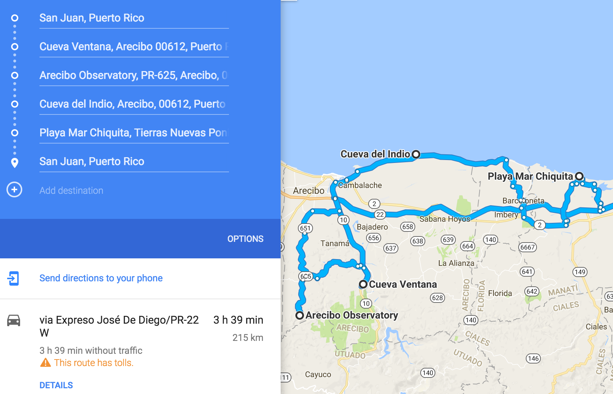

# Day 5 Old San Juan

# Day 6 Back

<https://www.tripadvisor.com/Attraction_Review-g635965-d7266918-Reviews-Luquillo_Flyboard-Luquillo_Puerto_Rico.html>

Luquillo Flyboard!!!

<http://blog.renren.com/share/248402246/15004927412>

来之前，我朋友跟我说：“推荐你们玩10天。”，我们因为14号才放假，又要赶在圣诞节之前回来，所以一共玩了7天，刨除一天是从雪城开车到纽约再从纽约飞机到波多黎各，实际玩了6天的样子。下面我会介绍波多黎各的主要景点，我们没有全玩到，所以还是推荐大家玩10天左右，如果想玩够了的话。

**波多黎各拥有以下必玩景点：**

1. 圣胡安 老城区 old san juan(发音不是“捐”，类似“欢”)，在波多黎各主岛北部：这里有各种风情小店。还有早期波多黎各的小城堡，城堡紧邻海岸，风景极好。

2. BACARDI酒厂，就在老城区：这是著名的朗姆酒酒厂，有游览车带游客参观酿酒过程。最重要的是有酒票免费品尝几种朗姆酒，调酒师会根据你的口味调兑各种果汁放进朗姆酒里，喝起来有不一样的感觉。喜欢酒的同学不妨买两瓶，精装的酒瓶上面还可以刻字~

3. 大溶洞，在波多黎各主岛中部偏西边一点的位置，地图上没有显示：去过中国辽宁本溪水洞的同学玩过这个大溶洞应该不觉得有什么意思，不过没见过溶洞的去看看还是蛮好玩的！

4. 热带雨林，在波多黎各主岛东北部，Fajardo码头附近,那片最大的绿色：喜欢动植物的去了应该很兴奋！

5. Biobay 传说中的夜光湖，跟《少年派》里面的一样，位于fajardo码头北边：听导游说这里原来有很多夜光湖，有些被居民破坏了，这个夜光湖是保留下来最大的，晚上划着独木舟在湖上，伸手一触，就能看到浮游生物发光，就像水力的萤火虫，非常美！

6.Culebra岛(重点推荐)，俗称C岛，还有个V岛，不过没有C岛有意思，位于波多黎各主岛东边，需要在fajardo码头坐船或者做飞机过去。离主岛较远，没截图：C岛上有传说中世界第二美的海滩，还有一片非常适合潜水的地段，这里是我认为最好玩的地方。

7.主岛西南Boqueron海滩，位于波多黎各主岛西南角：波多黎各北边是大西洋，南边是加勒比海，西南角这个海滩拥有两种地貌，还不错。

8.西北角有个海滩，也不错，在Arecibo附近，离大溶洞很近，可以一天玩两个景点。如果玩的时间段，比如一共就五六天，这些小海滩可以不去，直接在C岛的海滩玩爽了就行了。

**首先，说说旅行必备物品。**

1. 证件:波多黎各是一个美属自治岛国,游客凭带有有效美国签证的护照或者任何美国ID(驾照等)都可顺利出入波多黎各.  有的攻略说带I20，纯属坑爹，完全没必要带。

2. 衣服:沙滩裤，泳衣泳裤，普通泳镜，潜水设备不用自备，岛上可租，夏天衣服，颜色鲜艳的海边照相好看。可带两件长袖，波多黎各室外很热，室内空调开得都很冷，带一件长袖上衣，预防空调病，方便一些。

3. 钱：波多黎各流通美元，信用卡，借记卡都可以用，不过有些店里面只收现金，现金还是需要的。岛上都有提款机，不过都是地方银行，跨行取款会有手续费，不在乎的同学可以少带点现金。

4. 其他物品：

* 防水的防晒霜，最好50+以上，搞个70+的最好，岛上阳光足得很！小心晒吐露皮了。
* 驱蚊液，热带文字很凶，咬你一个包让你痒一个礼拜，在biabay划船，去热带雨林，晚上逛街一定要喷驱蚊液。
* 雨伞，热带会下暴雨，不过一般就下20分钟就停了，天气变化比较快。
* 拖鞋，沙滩拖，踩沙滩可以光脚，但是满脚沙子以后你怎么穿鞋？所以沙滩拖还是来一双比较好。
* 相机，这不带就别出来玩了。
* 防水相机，不是必须带，岛上有卖的，来波多黎各可以潜水看珊瑚，还有划独木舟看夜光湖，有个防水相机绝对让别人羡慕爆了。我是先玩了夜光湖才买了防水相机，后悔死了。夜光湖真的很神奇，后面会提到，信我的话就买个防水相机带过去，200刀绝对不白花！

        附图片一张

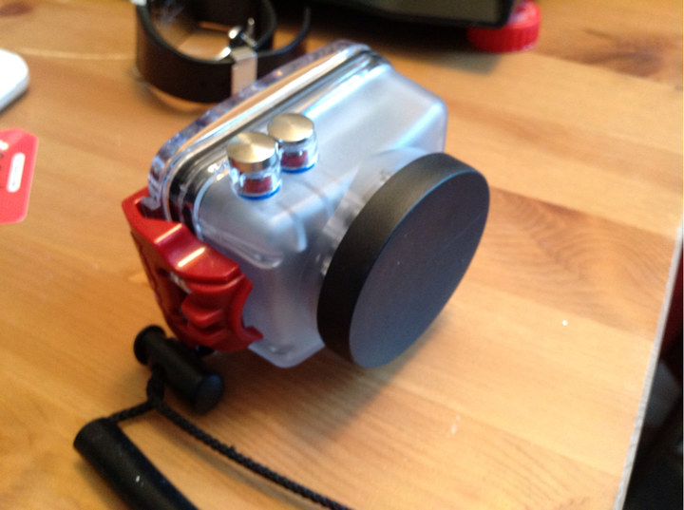

* 洗漱用品，牙刷，牙膏，刮胡刀
* 剩下什么帽子啊，电脑啊神马的因人而异，爱带不带。

 不要担心忘记了带什么,除了上述这些必备物品,当地物价还是很合理的,零食饮料烟酒等等都比美国大部分地区要便宜得多.

**出去玩的话基本问题要解决吃住行，其次就说说这三样。**

住和行   可以直接在**http://www.orbitz.com/**网站上搞定，直接把往返机票，酒店甚至租车都搞定！

**1. 住：**

有两个方案，一个是为了交通方便住在圣胡安城里，二是为了便宜，为了景色好，住在主岛东边。

第一个方案，住圣胡安城里的喜来登酒店，位置绝对好，就在机场附近，刚到波多黎各，下飞机就可以租车，马上就能到宾馆好好休息一下。喜来登离老城区很近，吃饭相当方便，不过价格还是贵了点，我在orbitz网站上搜，来回机票加上住6天一共780多刀，酒店配置不用说，住过的都知道。如果是玩10天左右，想把波多黎各西边的景点都玩玩的话，住在这里方便得多，这里去西边有两条高速公路，很方便！

第二个方案，住东边，我们最后选择了便宜一些的酒店，Gran Melia, 在主岛东边，来回机票加上住6天一共698，比喜来登便宜一些，不过平摊到每天其实没有便宜多少。 其实这里条件也很棒，属于高尔夫度假村，网球场，篮球场，高尔夫球场，棒球场，游泳池，酒吧，舞厅，沙滩，啥都有，占地面积很大很大的一个酒店。住在这里的好处就是去东边的Fajardo码头或者去热带雨林都只要15分钟，另外一个景点biobay 从fajardo码头出发也只要5分钟而已，他们离得很近。缺点是：吃饭普遍要往老城区跑，不过有车也无所谓，最大的缺点是宾馆房间没有无线网，上网的话要去lobby。

**2. 行：**

波多黎各主岛上打车贵，一段14miles的路要80刀，天天打出租出去玩还不如租车便宜，所以租车玩才是上上选。推荐大家玩一个礼拜以上的另一个原因是，租车公司有这样的条款，比如，租一个礼拜的minivan，够7个人坐的那种，一个礼拜租金是630刀，不到一个礼拜的话，一天是120刀，也就是租6天要比租7天还贵100刀，这种冤枉钱还不如花在玩上面，或者住上面，如果住度假村，多花一天房费，在度假村玩玩还是很惬意的！

这里顺便说说队伍配置，租车的话，每天都要开车，所以队伍里至少有2个司机比较好，不然一个人一直开会很累，我们6个人的队伍，就一个人不会开车，表示很轻松。

**3. 吃：**

波多黎各主要还是墨西哥菜，想在这里找个中餐buffet还是挺难的，虽然真的被我们找到了一家，在主岛东边有一个asian buffet，不过既然出来还是吃吃当地的菜比较好。

跟当地的司机聊了聊，波多黎各旅游旺季是4月份，和元旦，不难想象应该是大家放春假和跨年的节奏，所以人山人海，我又问了问什么时候当地的海鲜最好吃，司机说无论什么时候都很好吃。所以来波多黎各，吃吃海鲜是必然的。

步入正题：

老城区里面各种好吃的，把车停下来，步行在老城区里看看夜景非常惬意，路过哪家看着顺眼就进去吧，问问服务员哪个最好吃就点，绝对不坑！波多黎各人很热情，不用担心服务员坑你，给你来个最贵的但是不好吃的菜。推荐一道菜，很多店都有，炸全鱼。有的店是小鱼，只够一个人吃，有的店是大鱼，够好多人吃，我们都尝过。大鱼的店很爽，我们要了一条6.5磅的red snapper,一般fry,一半grill，这个吃到爽！啤酒，鸡尾酒，也都尝尝吧，一般都掺果汁，反正我是不会醉，就看别人说不明白话了，呵呵。

这里不用告诉大家每个店的名字了，总之一句话，老城区随便吃！

**最后，说说我们玩过的景点吧**

我只说说可以放在一天搞定的行程，因为具体哪天玩哪个，比较随性，不然就成旅游团了，还要看天气情况。

**1. 老城区城堡 + Barcari酒厂 + 老城区夜景（最好选择晴天）：**

老城区的城堡虽然小，但是美丽的海岸线绝对让你拍个不停，那里一般聚集了自拍狂人和单反达人。古堡一个有两个，门票我记得不到10刀一个人，7天内皆有效！城堡东边一个，西边一个，这里推荐先去东边那个，东边的地势高，还能遥望西边的城堡，能够找到一个拍到海岸线和西边城堡的角度,如图：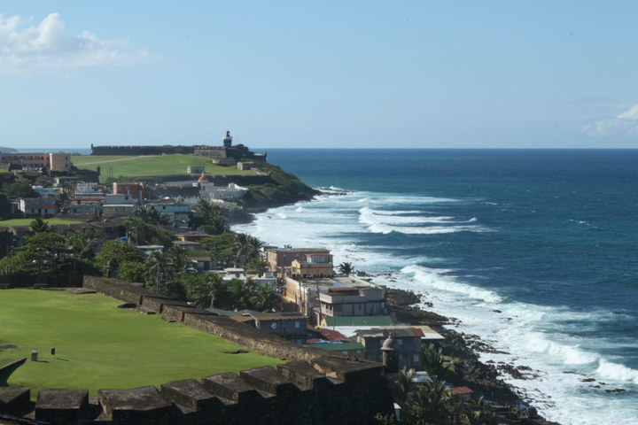

去玩东边的城堡再去西边的那个，西边的那个有个大草坪，非常美！如图：

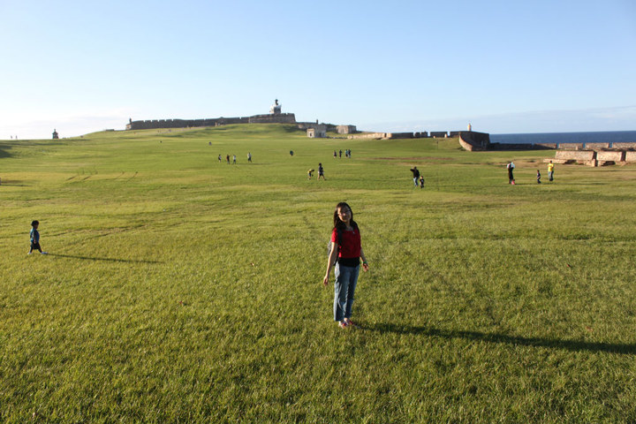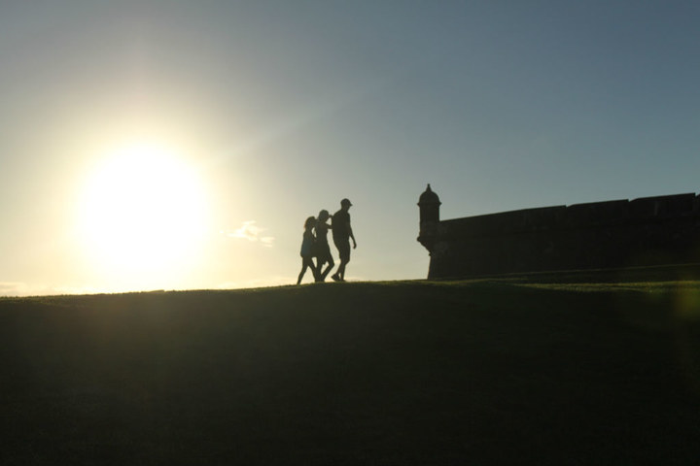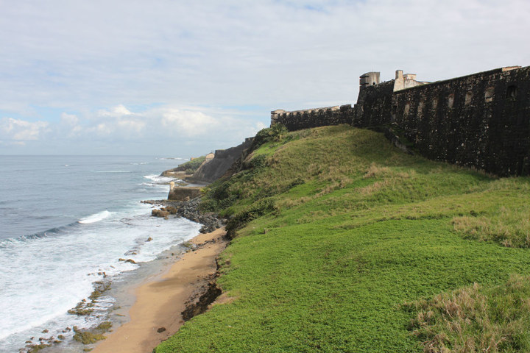

玩这两个城堡需要半天时间，下面介绍一下BACARDI酒厂：酒厂产朗姆酒，有游览车带着所有游客在酒厂里转一圈，到了展厅会让游客进去，有当地热情的讲解员给大家讲解，并有酒品的样品给游客品尝和闻酒香，游览一圈以后会到一个类似酒吧的地方让大家免费平常2中朗姆酒，推荐一下火龙果味儿的！很好喝！酒吧旁边还有个gift shop,甭废话啊，不买两瓶对不起观众：

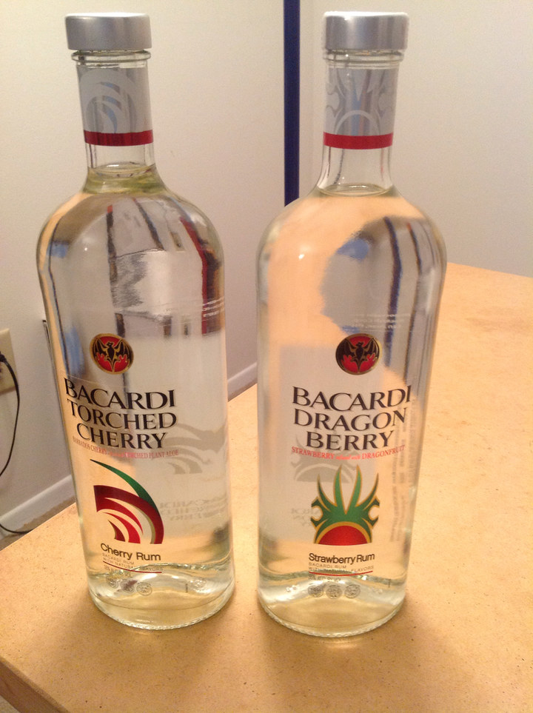

逛这个酒厂，如果品酒，买酒的话也需要大概半天时间。晚上可以逛老城区的夜景，波多黎各人基本上4点半就下班了，准备夜生活，所以老城区里，回荡着波多黎各舞曲，弥漫着食物的香味。逛老城区的同时，看到哪家餐馆顺眼就进去问个最好吃的来点吧！

以上的行程是慢慢一天，适合住在喜来登附近的同学选择，住的远的，因为这个都在老城区，要算上来回开车时间，可以根据自己开车时间调整行程，我们是第一天飞机到的很晚，算上取行李和开到东边宾馆的时间，最后是凌晨3点多才入住，所以第二天上午就睡过去了，下午去逛了城堡，吃了顿晚饭。之后某一天才用了半天去的酒厂，行程安排不太合理，所以推荐大家把时间安排好，可以一天搞定。

**2. 大溶洞 + 北边Arecibo附近海滩（晴天阴天无所谓）：**

去大溶洞要往主岛西边开，走北部通往西边的高速公路，途径一座山，要开盘山路，花的时间比较久，海滩离大溶洞很近，这两个基本是一天的行程。注意大溶洞的开放时间是周三到周日。溶洞里面有好多大个儿的蟋蟀，溶洞的尽头还有一个通天的洞口，非常漂亮！

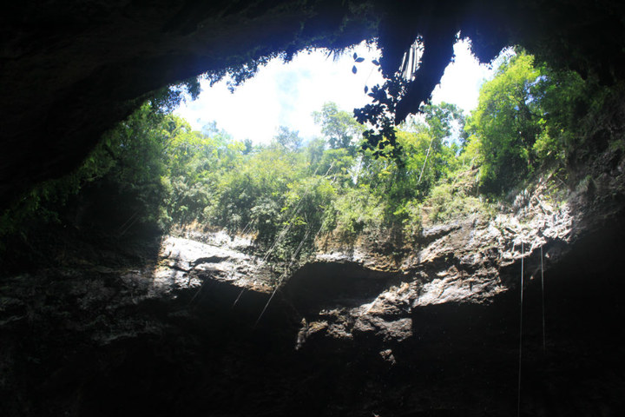

**3. 库莱布拉岛 （C岛）+ Biobay （最好玩的行程！没有之一！最好晴天）：**

上c岛有3种途径，都是我们被坑了以后发现的！血与泪啊！

第一，从fajardo码头买票，船是9点开，11点左右到C岛，票价是2刀一人单程，排队买票的人很多，推荐7点半就到码头买票，不然容易坑了，上不去客船。船坐的挺久的，不过风景屌爆了，我们就看到一个奇观：

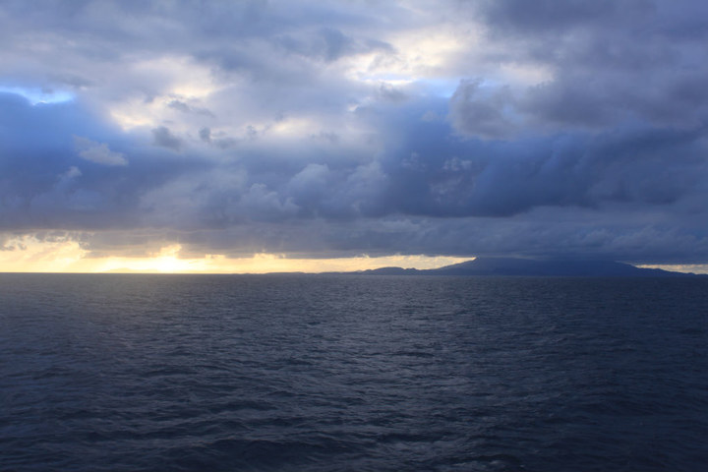

阴天，满天乌云，就远处一个位置漏了一个大洞，射出阳光，旁边是个小山，云朵很低很低，与山相连，两个美景离得很近，一般情况下绝对看不到这种景象！从岛上回主岛的船可以坐1点的，也可以坐5点的，金钱富裕的高帅富门可以不回主岛宾馆，直接住岛上，100刀一晚上的酒店。

第二，如果买不到票，不用担心，Fajardo码头旁边有个小机场，可以坐飞机上岛，而且只需要12分钟就能到岛上，是8个人的小型飞机，票价40刀左右一个人单程，包机是450刀单程（脑残做法）。

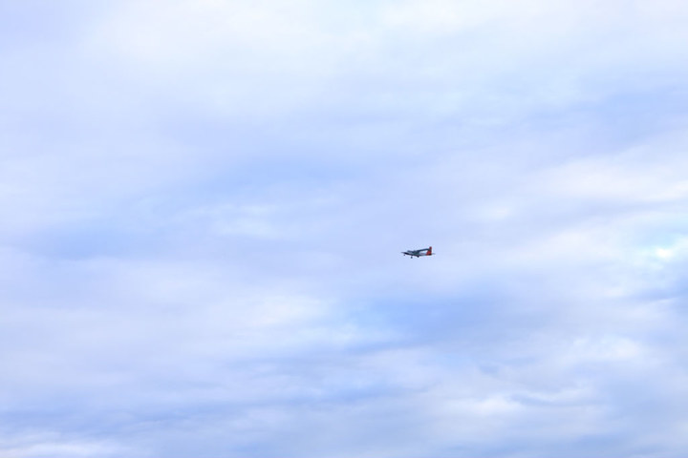

就是这个，不过坐飞机要看人品，这个飞机公司有这个规定，必须满8个人才能起飞，如果不满8个人就要等到有8个人位置，如果有一个队伍人数跟你们的人数加起来刚好是8个，那么恭喜你，马上可以飞，如果不到8个，或者超过8个，那么恭喜你，你们两个队伍都要等，等到正好8个人为止，即使你们6个人，也不允许多出2个人的钱，人不够还想飞就450刀包机！我们有一天就是没买到客船票，去机场等了2个多小时，到了中午饭都没等到8个人，果断回宾馆游泳池游泳去了。

第三，这是最后一天从C岛上回来时候问岛上出租车司机才发现的，如果买不到客船的船票，可以去买cargo，就是货船的船票，货船有个船舱可以坐人，票价也是2刀一人单程。

下面说说C岛好玩之处：

先附一张C岛地图

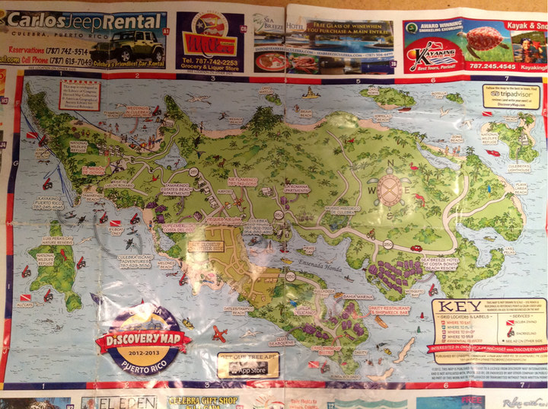

C岛上左上角有两个海滩，从码头打车过去，3刀一个人，岛上无论去哪都这价格，便宜死了，flamenco beach适合晒太阳，游泳，看美女。 carlos rosario beach适合潜水，游泳，看珊瑚和小鱼~

不管是什么方式上岛，第一件事是去码头出口对面的DIVER SHOP去要一张C岛地图，跟我照片的一样，这里可以租潜水设备，12刀一天，如果你们计划不在岛上住，想先回主岛，第二天再来C岛的话，就第二天来了再租潜水设备。DIVER SHOP 有卖数码多次性潜水相机的，219刀，配上一个9刀的 4G mini sd 卡，可以录50分钟的潜水录像，1500张水下照片，35米防水，随便搞。

从图上看C岛有很多不明鸟类，有兴趣的同学可以自行前往。

最重点的是flamenco beach。传说中世界第二美的海滩，这里的沙子超级软，超级白，踩着很舒服，站在沙滩上很明显能看到浅蓝色，深蓝色的海洋区域。沙滩上各种比基尼，如果有人为波多黎各生产什么，你可以回答：“波”。海滩旁边的小吃也很棒，强烈推荐鸡肉串和炸swordfish. 看看海滩的风景：

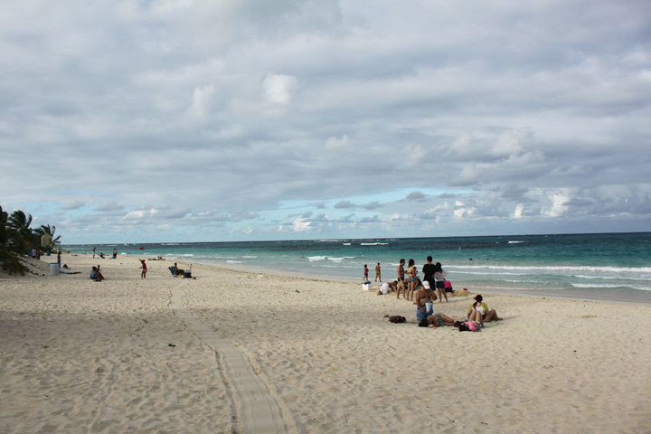

在flamenco beach的停车场一角，有一扇铁门，用铁链子绑着，露出的缝隙刚好够一个人钻过去，门上面贴了个danger，不用鸟它，直接钻过去，走20分钟左右的山路，就能到CARLOS ROSARIO BEACH，这里是个潜水的好地方，能看到珊瑚和小鱼，非常棒！拿着潜水相机来个水下自拍，还是很不错的。

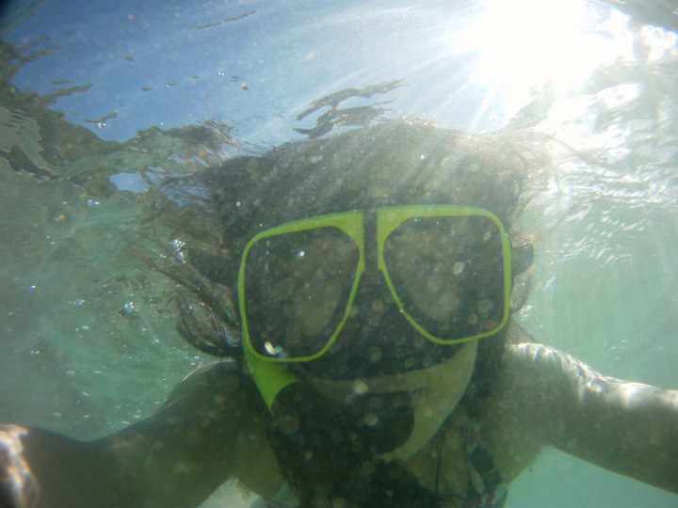

这两个海滩，不管哪一个都让你有一种玩到腻了才回去的感觉，所以玩两天刚刚好，一天玩一个。如果时间富裕的同学可以多在C岛上待一天，可以做飞机或者划船去C岛两边那两个小岛，据说风景不错，也可以逛逛岛上的雨林神马的，我们只玩了2天，每天一个海滩，其他景点就不作介绍了。

不管在C岛上呆几天，最后一天从C岛上回到主岛fajardo码头一定是晚上了，吃个饭以后，可以去biobay也就是传说中的夜光湖去玩，从码头到夜光湖就5分钟车程，很近的。biobay需要预约导游带你划船，可以在C岛上预约，也可以去C岛之前预约，不过一定记得预约！

玩夜光湖的时候一般是两个人一个独木舟，也可以要求3个人或者1个人一个独木舟，没人一个双桨，挺重的，坐在最后面的人掌握着独木舟的主要动力，有力气的坐后面。划船的时候不允许开手电筒，所以刚开始划着船进入一片热带雨林，刚绝挺恐怖，不过一会就被神奇景象所吸引，完全忘了害怕的感觉了。到夜光湖上，只要你伸手在水里划一下，湖就会发蓝色的亮光，很神奇。划到终点，导游会告诉你发光的原理，这里小剧透一下，是浮游生物的ADP和ATP之间的转换关系，呵呵。如果之前买了潜水相机，或者自带防水相机，可以照相留念，真的是很难忘的经历，我表示去夜光湖没防水相机很后悔！

推荐大家预约8点45的导游，因为这是最后一波游客时间，当你从夜光湖往回划船的时候，没有对面来的船跟你撞来撞去的，玩的会开心一些。

这里更正一下，有的攻略推荐大家阴天去，说会看的清晰一些，其实是不对的，应该晴天去，因为晴天浮游生物才能吸收更多的能量，晚上才会更亮。导游都会解释这一切的，呵呵。

**4. 热带雨林 + 老城区（晴天阴天无所谓）：**

这天的行程属于休息的一天，热带雨林比较轻松，晚上还可以去老城区逛逛夜景，吃顿饭神马的。

**5. 西南Boqueron海滩（晴天阴天无所谓）：**

波多黎各北边是大西洋,南边是加勒比海,沙质和海浪等等有很明显的区别，这个海滩据说能看到两种地貌。我们时间不够，没去成。时间充裕的同学可以去看一下！

Boqueron就位于整个波多黎各主岛的西南角.从San Juan出发大概两三个小时车程吧.(从东北角到西南角…一路上风景还是很漂亮的哦,各种热带风情高速路,还可能有各种乡间小路) ，热带水果路上可以狂买！

**总结一下：**

每个人旅游习惯不一样，我个人推荐大家把最好玩的C岛和BIOBAY 之行放在旅程最后，这样带着最美好的记忆离开波多黎各，回味无穷！

想前瞻一下波多黎各美景的同学，可以看看我的相册~

<https://www.viator.com/Puerto-Rico-tours/Day-Trips-and-Excursions/d36-g5>

<http://www.westsideadventurespr.com/>

<https://www.tripadvisor.com/Attractions-g147319-Activities-c61-t52-Puerto_Rico.html>

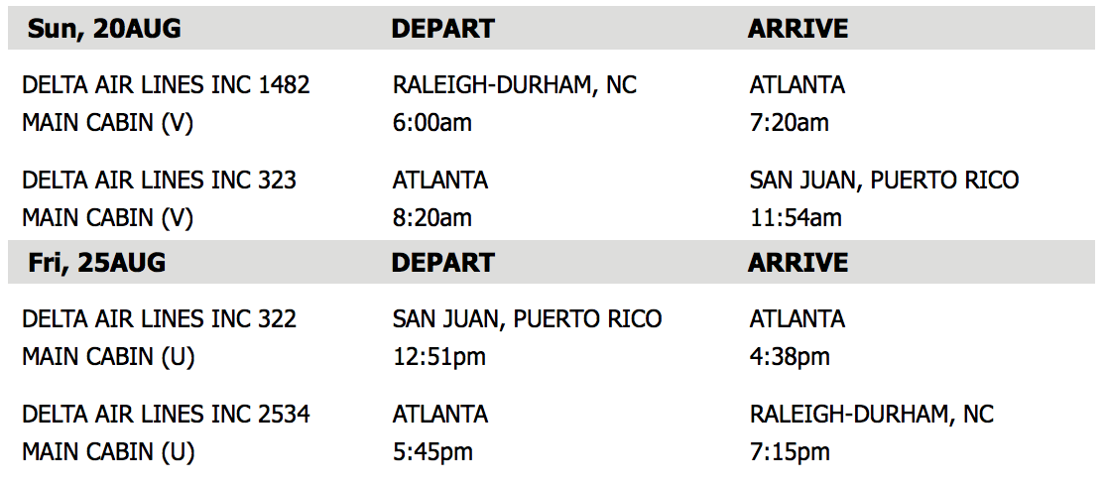

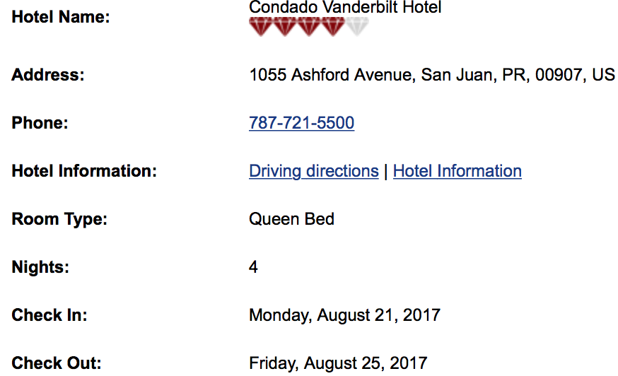

Fajardo Biobay tour:

<http://www.kayakingpuertorico.com/pages/biobay.html>

Culebra:

<http://www.puertoricodaytrips.com/culebra-itinerary/>

c-trip:

<http://you.ctrip.com/travels/puertorico21617/2213134.html>